KST Púchov
Vás pozýva na turistickú akciu

Roháče

Kedy : 8. 10. 2016

Kde : zraz na parkovisku Rožák o 4,50 h (odchod autobusu o 5,00 h). Účastníci z Pov.Bystrice majú možnosť nastúpiť pri budove polície v Pov.Bystrici.
Predpokladaný návrat do Púchova vo večerných hodinách.

Trasy : Trasa A (stredne náročná, prevýšenie 1 460 m, čas trvania 7:15 h) : z parkoviska Bobrovecká Vápenica cez Salatín a Brestovú na parkovisko pod Spálenou.
Trasa B (menej náročná, prevýšenie 1 255 m, čas trvania 6:15 h): z parkoviska Bobrovecká Vápenica cez sedlo Pálenica a Brestovú na parkovisko pod Spálenou.
Trasa C : individuálna s ohľadom na návrat s dohodnutým termínom odchodu autobusu.

Info : Anna Sochrová, mobil 0949 689 476
Po prekročení kapacity autobusu bude urobený výber podľa zvyčajného kľúča.
Trasa A
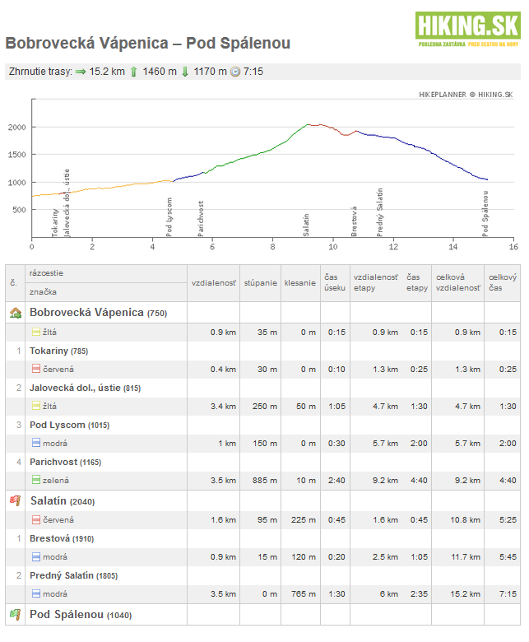
Trasa B
